
جامعة القدس المفتوحة
كلية التكنولوجيا والعلوم التطبيقية
تخصص أنظمة معلومات حاسوبية
فرع رفح

مشروع بعنوان:
صوت المواطن

اعداد الطلاب:

اشراف:
د. ياسين يوسف أحمد الأسطل

قدم هذا المشروع لاستيفاء متطلبات درجة البكالوريوس
في تخصص أنظمة المعلومات الحاسوبية
مارس/ 2021

تشهد إدارة جامعة القدس المفتوحة بأن الطالبان:
قد أنهيا بنجاح مشروع التخرج استفاءً بمتطلبات درجة البكالوريوس في تخصص أنظمة المعلومات الحاسوبية، وقد تمت الموافقة على المشروع من قبل اللجنة المختصة.

الصفة | التوقيع | اسم عضو هيئة التدريس
مشرف |  | أ. ياسي يوسف الاسطل
عضو |  | أ.عبدالرازق عطا الجبور

المساعد الإداري والأكاديمي
د. جهاد المصري

الإهداء

بسم الله الرحمن الرحيم

"وقل اعملوا فسيرى الله عملكم والمؤمنون" التوبة,105

بدأنا بأكثر من يد وقاسينا أكثر من هم ، وعانينا الكثير من الصعوبات، وها نحن اليوم والحمد لله نطوي سهر الليالي وتعب الإيام وخلاصة مشوارنا بي ن دفّتي هذا العمل المتواضع.

إلى منارة العلم الإمام المصطفى ،إلى الأمي الذي علم المتعلمن إلى سيد الخلق، إلى رسولنا الكريم سيدنا
محمد –صلى الله عليه وسلم-.

إلى الينبوع الذي لا يمل العطاءت إلى من حاك سعادتنا بخيوط منسوجة من قلبها إلن أمهاتنا العزيزا ت.

الى من سعوا وشقوا لننعم بالراحة والهناء، الّذي لم يبخلوا بشيء من أجل دفعنا في طريق النجاحت، الّذين علمونا أن نرتقي سلم الحياة بحكمة وصبر، إلى آبائنا الكرام.

إلى من حبهم يجري في عروقنا، ويلهج بذكراهم فؤادي، إلى إخواننا وأخواتنا.

إلى م ن سرنا سويا نشق الطريق معا نحو النجاح والإبداع ، إلى من تكاتفنا يداً بيد ونحن نقطف زهرة تعلمنا، إلى أصدقانا وزملاؤنا الأحبا ب .

إلى من علمونا حروفا م ذهبت، وكلمات م ن درر، وعبارات من أسمى وأجلى عبارات في العلم، إلى من
صاغوا لنا من علمهم حروفات، ومن فكرهم منارة تنير لنا سيرة العلم والنجاحت إلى أساتذتنا الكرام.

شكر وتقدير

"قال ربِ أوزعني أن أشكر نعمتك التي أنعمت عليّ وعلى والدي وأن أعمل صالحا ترضاه وأصلح لي في ذريتي إنِ تبت إليك وإني من المسلمين" (الاحقاف 15)
الشكر لله سبحانه وتعالى أولاً الذي وفقنا لإكمال هذه الدراسة التطبيقية والصلاة والسلام علن المبعوث رحمة للعالمين وعلن آله وصحبه أجمعين .
إن العلم يأخذ ع صاحبه وليس ع أهواء إنّه ليطيب لنا ويزيدنا تشريفا أن نتقدم بجزيل الشكر والعرفان إلى أستاذنا ومشرفنا الدكتور: ياسي يوسف أحمد الأسط حفظه اللهَ؛ وذلك لتفضله بقبول الإشراف على بحثنا هذا حيث غمرنا بعلمه الزاخر وعطاءه الوافر وجهده الكبير الذي بذله في إرشادنا فهنيئا له ما بذله وهنيئا لنا ما ارتجيناه فجزاه الله عنا كل خير فله منا كل التقدير والاحترام.
وأشكر جامعتي وإدارة كليتي وأساتذتي لفتح الفرص أمامنا وأمام طلبة الجامعة لتطوير أنفسنا واكسابنا المعلومات القيمة التي بني عليها أسس نجاحنا وخططنا المستقبلية.

ملخص المشروع

هو موقع الكتروني مكتوب بالتقنيات الحديثة حيث تمت كتابة التصميم بلغة html و css ويعمل الموقع بشكل ديناميكي من خلال برمجة الموقع backend بلغة php على اطار العمل laravel وتم استخدام قواعد البيانات mysql .
يقوم الموقع بايصال شكاوي الناس أو اقتراحاتهم لبلديات قطاع غزة ، بهدف تسهيل وتنظيم عمليات حلها في كل الجهات المختصة.
قام الموقع على تسهيل تقديم الشكاوي حيث يقوم المواطن بتوضيح المشكلة التي تواجهه من خلال الموقع، ليتم رفعها الى الجهات المختصة.
يعمل الموقع على تنظيم وتسهيل عمل البلديات في قطاع غزة من خلال جدولة وتنظيم الشكاوي لان عدم تنظيم الشكاوي يعمل لعدم وصول الشكوى وضياعها بين الشكاوي الكثيرة.
يعمل الموقع على ايصال الشكوى الى الجهة المختصة بحل هذه المشكلة بدقة لان وصولها الى مختص يعمل على تسريع حلها وايصال صوت المواطن بشكل اسرع.
هناك وجهات اساسية للموقع حيث من خلال هذه الواجهات يتم التقدم بالشكوى ثم يعمل الموقع على تحليلها وادراجها للمختص، لضمان وصولها الى الجهة الصحيحة.
كما انه هناك لوحة تحكم بالموقع للتحكم بالموقع من قبل الجهة المختصة كما ان هناك صلاحيات لكل جهة ليكون التقسيم على اساس الاختصاص.

مشكلة المشروع :
- ضياع شكاوي الناس بين كميات الشكاوي الكبيرة
- اخذ وقت كبير لتنظيم الشكاوي بين المحافظات
- عدم التأكد من تقديم الشكاوي أو المقترحات للجهات الصحية.

النتائج :
سيساهم الموقع في ايصال صوت المواطن وذلك من خلال :
- توجيه الطلب للبلدية المقصودة بشكل فوري حيث مثلا هناك شكاوي لبلدية معينة توجه بشكل فوري للعاملين في البلدية المعينة.
- المستخدم (المقدم للشكوى) يكون متابع لطلبه بشكل دائم بجميع مراحله من مرحلة التقديم الى الحل.
- يكون اسم المتقدم في الطلب كرمز أمام المشرفين على فرز الطلبات حتى لا يتقدم طلب على الاخر أو يتم الغاؤه بسبب اسباب شخصية.

المكونات الرئيسية للمشروع :
اي جهاز يمكن من خلاله تصفح الانترنت :
- RAM: 2G
- Cpu core 2 due او ما يكافئه.

فهرس المحتويات
المحتويات
الإهداء 3
شكر وتقدير 4
ملخص المشروع 5
مشكلة المشروع : 6
النتائج 6
المكونات الرئيسية للمشروع : 6
الفصل الأول 8
المقدمة 9
1-1 مجال البحث وموضوعه : 9
2-1 أهداف المشروع : 9
3-1 مناهج البحث: 10
الفصل الثاني 23
التقنيات المستخدمة 24
إطارات العمل المستخدمة في المشروع 26

الفصل الأول

  - مجال البحث وموضوعه
  - أهداف المشروع
  - منهجية البحث
  - أهمية المشروع

المقدمة

1-1 مجال البحث وموضوعه :
مجال البحث : المجال الانساني الذي يختص بايصال صوت المواطن للمسؤول للعمل على ايجاد حياة كريمة للمواطن .
موضوع البحث : موقع يعمل على ايصال صوت المواطن من اخلال تقديم الشكاوي عبر الموقع وايصالها للجهة المخولة لحل هذه المشكلة .

2-1 أهداف المشروع :
- سهولة تقديم الشكاوي أو المقترحات عن بعد.
- توجيه الطلب للبلدية المقصودة بشكل فوري.
- تنظيم وصول الشكاوي بجدولة زمنية معينة .
- يكون المتقدم بالشكوى على علم بمراحل تقدم الشكوى.

3-1 مناهج البحث:
المنهجية المستخدمة في تطوير النظام :
نموذج (agile) :
نحن نستخدم إطار عمل سكرم(scrum) لطريقة تطوير البرمجيات، لأنه في سكرم يتم بناء منتج في سلسلة من التكرارات تسمى سباقات السرعة ونحتاج إلى تصدير مجموعة من سباقات السرعة كنماذج أولية إضافية ، ونحتاج إلى تفاعل عالي بين التصميم والتنفيذ حتى نكون مرنين مع تتغير المتطلبات ، ونحن بحاجة إلى الاهتمام بتعليقات أصحاب المصلحة. وأخيرًا نحتاج إلى تقليل تكلفة التغيير لتكون أقل ما يمكن.
رسم توضيحي 1 مراحل تطور agile

أهمية المشروع :
- واجهات بسيطة التعامل معها.
- الجدولة الزمنية للطلبات .
- تنظيم عمل البلديات.
- متابعة المتقدم بالطلب لكافة تفاصيل طلبه بكل سهولة.

الفصل الثاني

2-1 التكلفة المادية والتطويرية
2-2 إيجاد use case Actors وثوثيق use case
2-3 مخطط حالة الاستخدام:
2-4 المخطط التفاعلي (النشاط):
2-5 مخطط الأصناف

2-1 التكلفة المادية والتطويرية :
سيتم في هذا الجزء حساب التكاليف المادية و التطويرية للمشروع بناء على الوقت المستغرق لتصميمه وهو 3 شهور كحد أقصى حيث تتلخص مرحلة دراسة الجدوى بتقدير التكاليف المختلفة للمشروع والعوائد المتوقعة كالآتي:
- جهاز يعم نظام تشغيل عليه متصفح .
- خط انترنت 1 ميجا (على الأقل) ADSL سنوياً.

 | - الحد الأدنى من التكاليف المادية التي تلزم تنفيذ المشروع
المجمو ع | السعر | العدد | الصنف | الرقم
120$ | 120$ | 1 | خط ADSL 1 ميجاباي سنويا | -1
400$ | 400$ | 1 | جهاز حاسوب | -2
25$ | 25$ | 1 | نظام تشغيل | -3
200$ | 200$ | 1 | هاتف ذكي | -4
$300 | $300 | 1 | سيرفر | 5-
945$ | المجموع

جدول 1 - 2 : الحد الأدنى من التكاليف المادية التي تلزم تنفيذ المشروع

 | البرامج المطلوبة
السعر | الصنف | الرقم
0$ | متصفح | .1
0$ | موقع رسومات لرسم المخططات | 2.
0$ | سيرفر محلي | 3.
0$ | Microsoft Office 2013 | 4.
0$ | المجموع

2-2 إيجاد use case Actors وثوثيق use case

قبل البدء بإدراج المخططات يجب تحديد من هم المتفاعلين في نظامنا :
لدينا في نظامنا 3 متفاعلين :
- المستخدم user .
- المسؤول Admin .
- المشرف Supervisor.
رسم توضيحي 2 رسمة توضيحية تظهر شكل المتفاعل

2-3 مخطط حالة الاستخدام:

حالات الاستخدام الخاصة بالمستخدم:
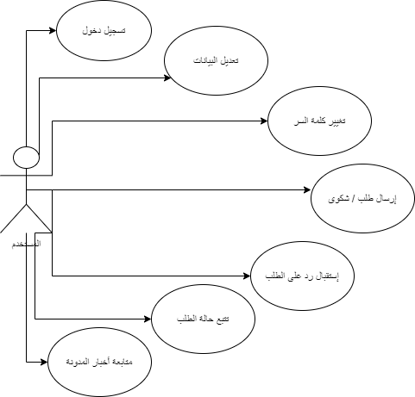

حالات الاستخدام الخاصة بالمشرف:

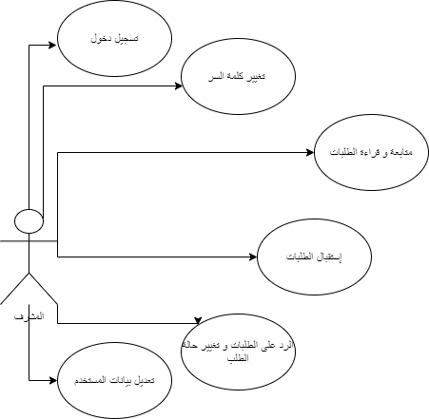

حالات الاستخدام الخاصة بالمسؤول:

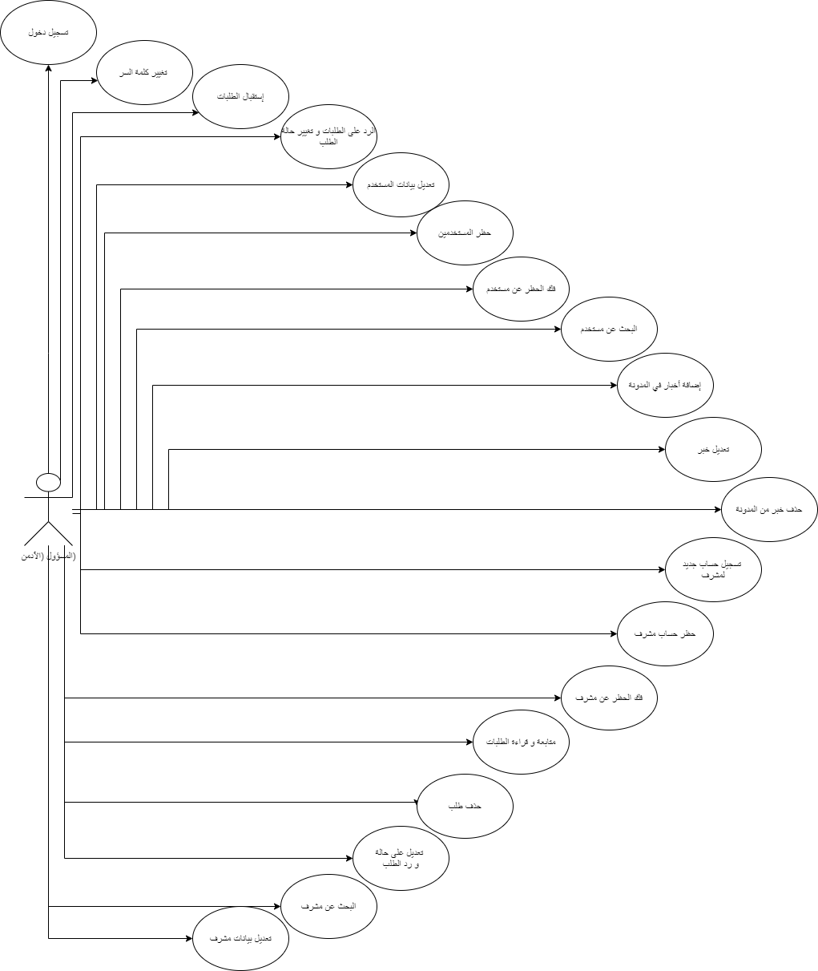
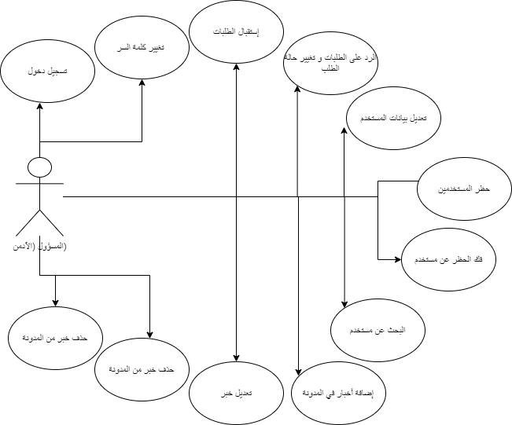

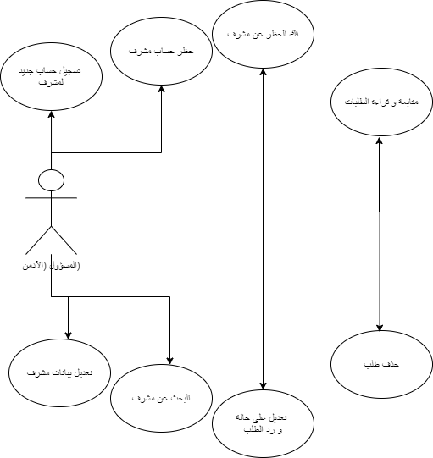

2-4 المخطط التفاعلي (النشاط):

هو مخطط الأعمال ووثيقة تلخص بطريقة علمية الإستراتيجية التي ستتبعها المؤسسة أو المشروع لبلوغ الهدف خلال مدة زمنية معينة.

مخطط نشاط لعملية تسجيل الدخول:
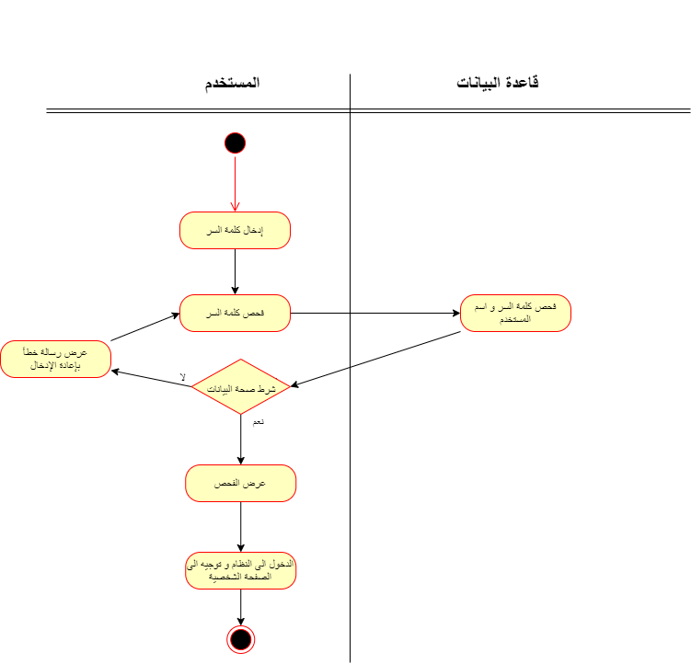
رسم توضيحي 3 مخطط نشاط لعملية تسجيل الدخول

مخطط نشاط لعملية تعديل البيانات:

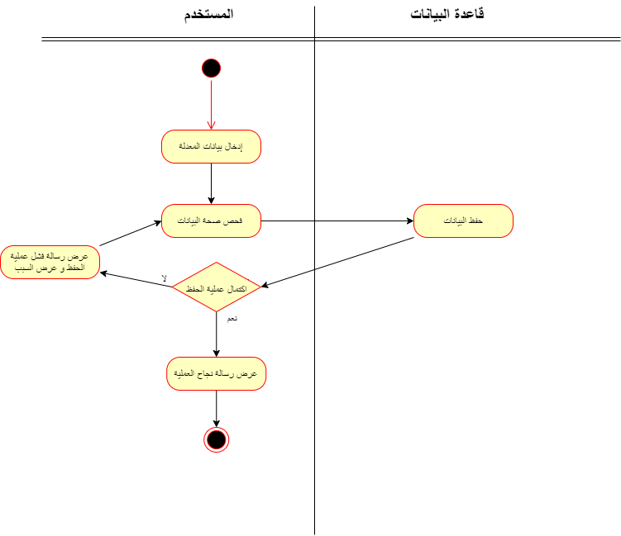
رسم توضيحي 4 مخطط نشاط لعملية تعديل البيانات

مخطط نشاط لعملية ارسال طلب:

رسم توضيحي 5 مخطط نشاط لعملية ارسال طلب

2-5 مخطط الأصناف:

مخطط الاصناف هو عبارة ع مخطط ثاتب يحتوي على الاصناف ويوضح العلاقات بينها.
يوضح المخطط التالي الاصناف ذ ت العلاقة وهنا نعرض الأصناف الأساسية في نظامنا وهي: الأدمن ، الأخبار ،المدن، الطلبات، المستخدم ويعرض كل صنف الحقول التي تحتوي عليها الاصناف والعمليات المسموح بها والعلاقات التي تربط الاصناف ببعضها البعض:

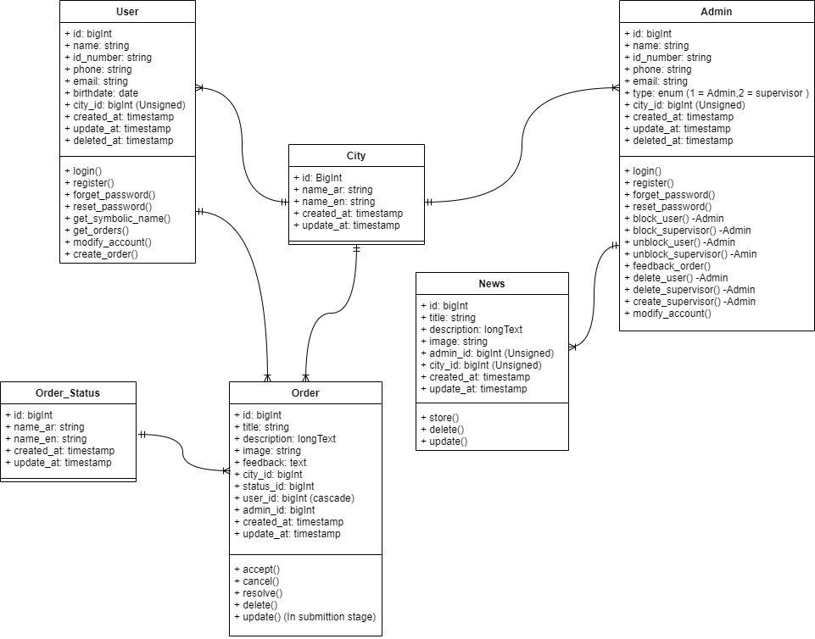
رسم توضيحي 6 مخطط الأصناف في نظامنا

الفصل الثالث

3-1 التقنيات المستخدمة
3-2 مواصفات النماذج الأولية التي تم تطويرها
3-3 مرحلة التصميم

3-1 التقنيات المستخدمة

- لغة وصفية HTML :
الحروف هي إختصار HyperText Markup Language، وهي ليست لغة برمجية بالمعنى المتعارف عليه للغات البرمجة، ولكنها لغة أو طريقة لوصف محتويات صفحة الويب لبرامج التصفح، حيث أن أي برنامج متصفح انترنت يحتاج لمعرفة محتويات الصفحة من عناوين ونصوص وصور وروابط و غير ذلك من مكونات صفحة الويب، حتى تتمكن من عرضها بالشكل الصحيح، ولغة الترميز HTML، هي اللغة الرئيسية التي يتكون منها أي موقع أو صفحة على شبكة الإنترنت.

وتتكون صفحة الويب من مجموعة من العناصر (Tags) أو تعرف كــ الوسوم، يكتب كل وسم بين (angle brackets) أو كما تسمى علامة أصغر من > وعلامة أكبر من <. ولا يقوم المتصفح بعرض هذه الوسوم، ولكن يقوم بعرض محتوياتها، وهناك نوعين من الوسوم.

- تصميم الصفحات CSS :
تعتبر CSS -اختصار ل - (Cascading Style Sheet) لغة توصيفية تقوم بمنح موقع الويب شكله الجميل وتصميمه الفريد الذي سيميزه عن غيره من المواقع . تعد لغة ال CSS صديقة للغة ال HTML فهي دائماً مرافقة لها وبجانبها في تصميم وإنشاء صفحات الويب. تشكل كل من هاتان اللغتان الأساس لكل موقع، فال HTML هي أساس كل عناصر صفحة الويب أما ال CSS فهي أساس تصميم وشكل الموقع فبدونها ستظل مواقع الويب نصًا عاديًا على خلفيات بيضاء.

قبل البدء ببناء و تطوير لغة ال CSS في عام 1996 من قبل اتحاد شبكة الويب العالمية (W3C) ، كانت صفحات الويب محدودة و بسيطة للغاية من حيث الشكل والوظيفة. فقد كانت المتصفحات القديمة تعرض صفحات الويب كصفحات تتكون من نصوص سوداء بخلفية بيضاء فقط (نص – صور – روابط .. إلخ) بدون أي تصميم يذكر. ولم يكن هناك تخطيط لموعد إطلاق لغة ال CSS.
سمحت CSS بتصميم وتشكيل صحفات الويب بطرق متعددة و مختلفة لتتمكن من استيعاب مدى إبداع الشخص ، مثل القدرة على:
- تحديد الخطوط والهوامش والمسافات لعناصر الموقع .
- تحديد لون وحجم العناصر .
- تطبيق الألوان على الخلفيات .
- تحريك العناصر بحرية والحصول على العديد من الحركات في الموقع .

- لغة PHP:
PHP (بي إتش بي) كانت في الأصل مجموعةً من التّطبيقات الّتي كتبت باستخدام لغة Perl، وهي اليوم تُعرَف بأنّها لغة برمجةٍ نصّيّةٍ من جانب الخادم.

صُمِّمَت أساسًا لتطوير وبرمجة تطبيقات الويب، كما يمكن استخدامها أيضًا لأغراضٍ عامّةٍ أكثر شمولًا، كإنتاج برامجٍ قائمةٍ بذاتها وليس لها علاقةٌ بالويب فقط.

- قواعد البيانات MySQL:

MySQL هو نظام مفتوح المصدر لإدارة قواعد البيانات، ويُثبت غالبا كجزء من الحزمة الشهيرة LAMP (Linux, Apache, MySQL, PHP/Python/Perl). يستخدم MySQL قواعد بيانات علائقية و SQL (لغة استعلام مهيكلة) لإدارة بياناته.
رسم توضيحي 7 قواعد بيانات mysql

إطارات العمل المستخدمة في المشروع
1-اطار عمل في CSS Bootstrap:
هي إحدى أشهر وأقوى المكتبات التي تجمع HTML وCSS وJS لبناء صفحات ومواقع وتطبيقات الويب، وهي تفيد بشكلٍ أساسيٍّ في بناء مواقعٍ متناسقةٍ مع مختلف أحجام وقياسات الشاشات، بما في ذلك شاشات الهواتف الخلوية والأجهزة اللوحية، وهي مكتبةٌ مجانيةٌ ومفتوحة المصدر تتوفر للجميع على موقع Github وتم بناؤها من قبل شركة Twitter ولها.

رسم توضيحي 3 اطار عمل بوتسراب bootstrap
2- اطار العمل laravel :
يعد Laravel أحد أكثر أطر PHP استخدامًا في العالم لإنشاء تطبيقات الويب وتشمل المشروعات الصغيرة والكبيرة.
Laravel هي اختيار المطورين المحترفين بسبب أدائها وميزاتها وقابليتها للتطوير. تتبع Laravel هيكل MVC مما يجعلها سهلة التعلم.
لارافيل حلم لمطورى الويب لانها توفر لهم الكثير من المميزات المدمج بيها والتى يحتاجها اي مطور لتطوير تطبيق ويب مثل authentication و mail و sessions وغيرها الكثير.
تم إنشاء Laravel بواسطة Taylor Otwell في عام 2011 ، ومنذ ذلك الحين قام بتطوير هذا الإطار كثيرًا وجعله متوافقًا مع أحدث تقنيات الويب.
رسم توضيحي 4 اطار العمل laravel

3- لوحة تحكم Admin LTE:
واجهة مستخدم تستخدم للتحكم في الموقع وتعتبر لوحة تحكم للموقع .

4 – JQUERY :
jQuery عبارة عن مكتبة تحوي مجموعة توابع سريعة وصغيرة وخاصة بالـ javaScript، ومهمة هذه المكتبة جعل استخدام الـ javaScript أسهل ضمن موقعك الالكتروني. بُنيت jQuery بحيث تختصر العمليات التي تحتاج عدداً كبيراً من الأسطر البرمجية إلى مجموعة توابع تُستدعى بسطر برمجي واحد.

3-2 مواصفات النماذج الأولية التي تم تطويرها:

- Unit test :
- النقطة الأولى : عمل test web App كأدوات منعزلة

- System Testing :
- النقطة الأولى : test web app

- Develop Dashboard :
- النقطة الأولى : تصميم الواجهات.

- Overall Testing & Validation :
- النقطة الثانية : Test routes and its validation.

- Launch Final Version :
- النقطة الثانية : deploy web application.
- النقطة الثالثة : Deploy Admin Panel (Dashboard).

الفصل الرابع ( مرحلة التصميم)

الواجهة الرئيسية:

الواجهة الرئيسية حيث تحتوي على التعريف على ماهية الموقع وطريقة انشاء حساب جديد، مع عرض لاخر اخبار البلديات .
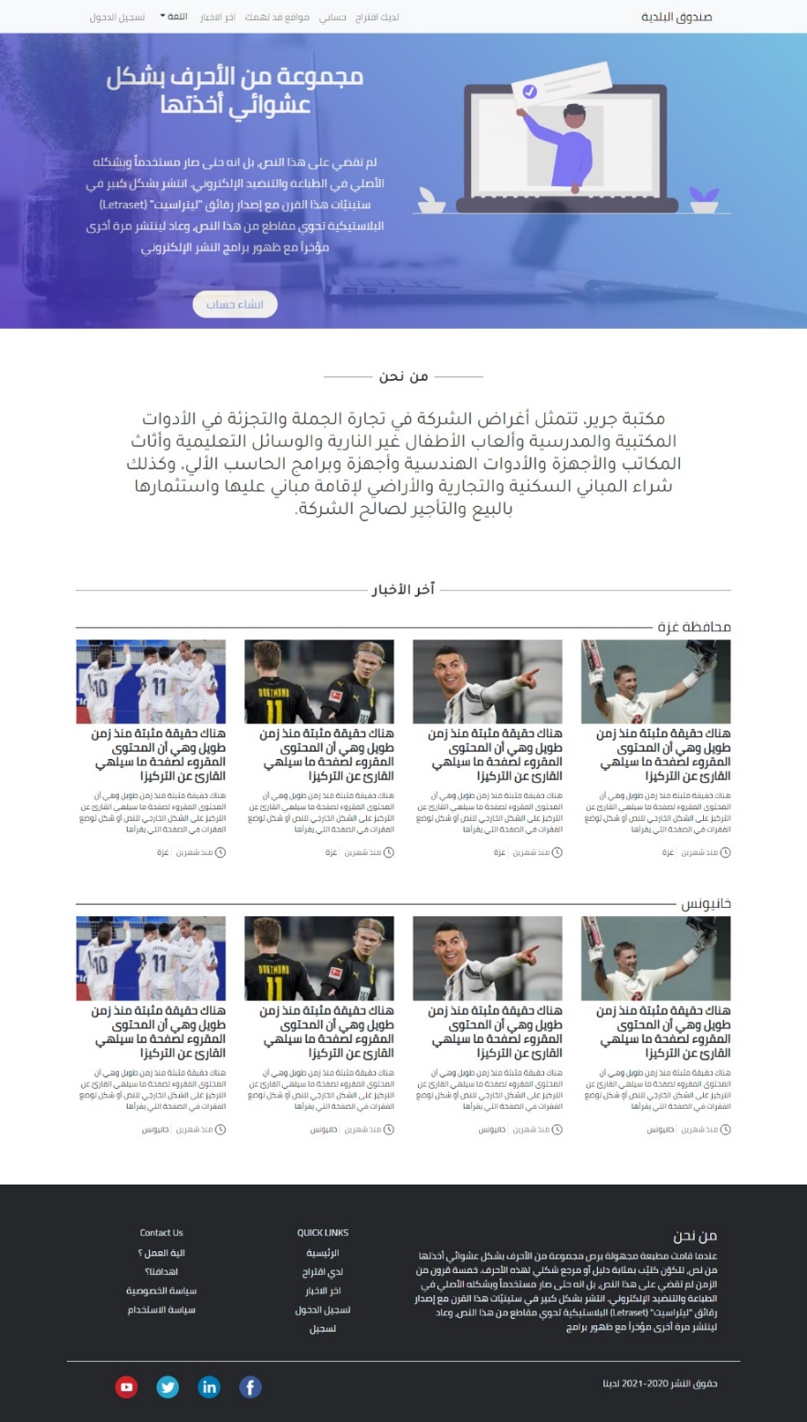

واجهة تسجيل الدخول :
يتم من خلالها الدخول الى النظام بحيث يستفيد من الخدمات المقدمة من قبل الموقع ،بحيث ان لم يتم تسجيل دخوله لن يستفيد من الخدمات . مع امكانية استعادة كلمة المرور ان نسي المستخدم كلمة المرور.

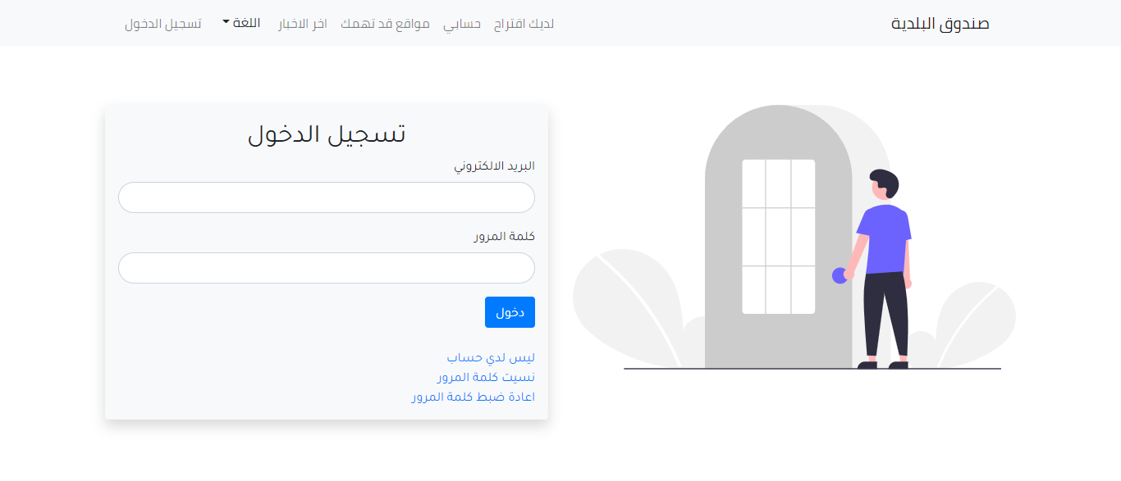
رسم توضيحي 8 واجهة تسجيل الدخول

واجهة استرجاع كلمة المرور:

تكمن أهمية هذه الواجهة في حال نسيان المستخدم كلمة مرورهت ومن خلال هذه الشاشة يقوم بإدخال البريد الالكتروني المستخدم في عملية التسجيل ويتم إرسال له رسالة عبر هذا البريد تستوي علن رابط لتغيير كلمة المرور الخاصة به.
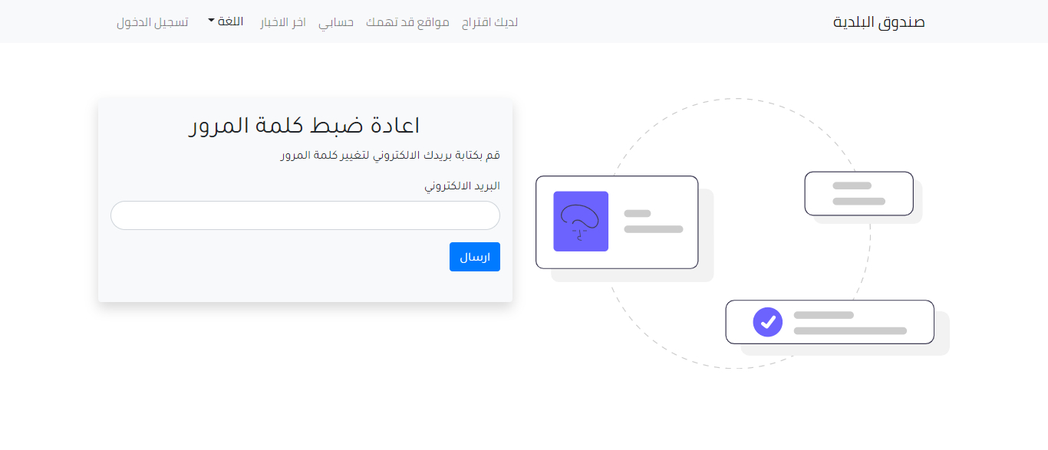
رسم توضيحي 9 واجهة استرجاع كلمة المرور

واجهة الحساب الشخصي:
من خلال هذه الواجهة عرض تفاصيل الحساب مع حالة الطلبات التي تقديمها من قبل المستخدم .
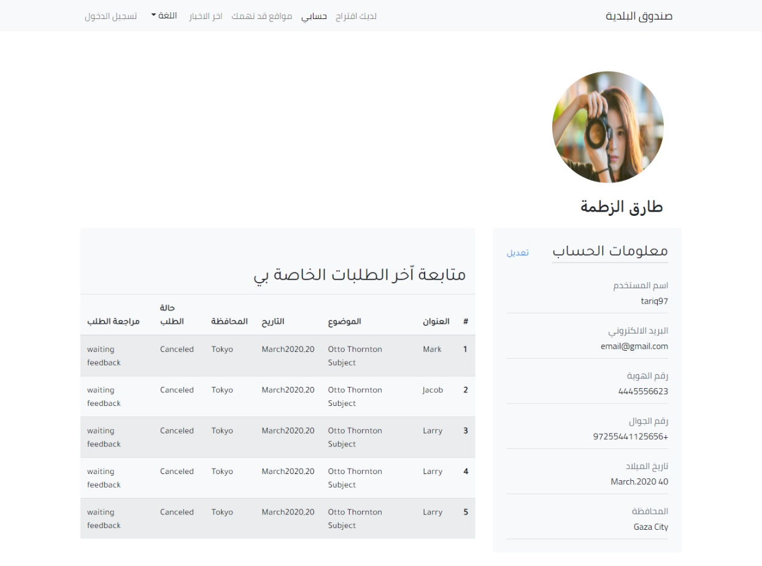
رسم توضيحي 10 صفحة حسابي الشخصية
واجهة اخر الأخبار:
يتم من خلال هذه الواجهة عرض اخبار البلديات من عرض اخر الاخبار والاخبار المقترحة .
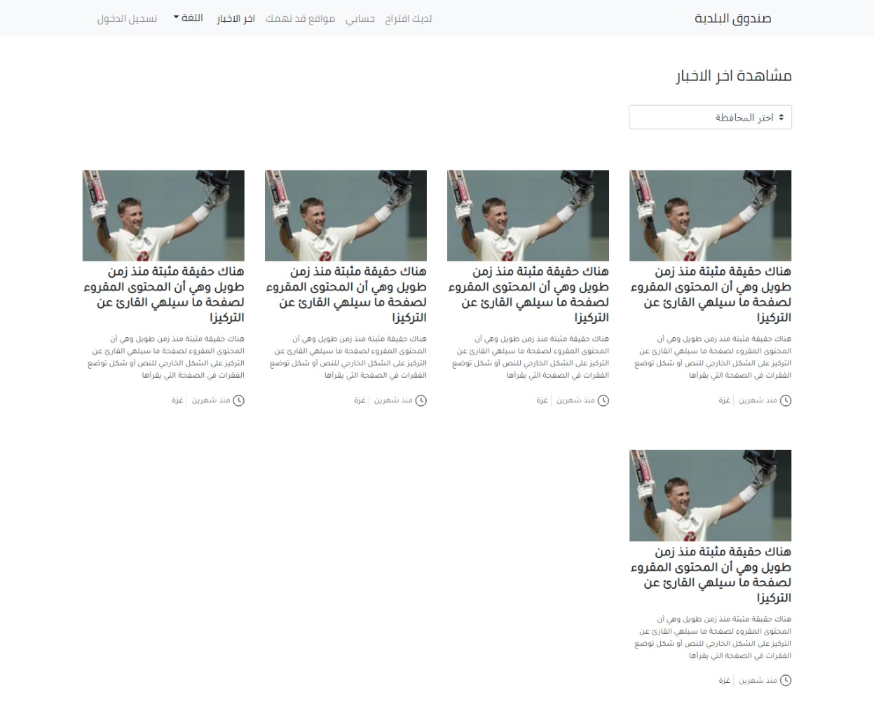
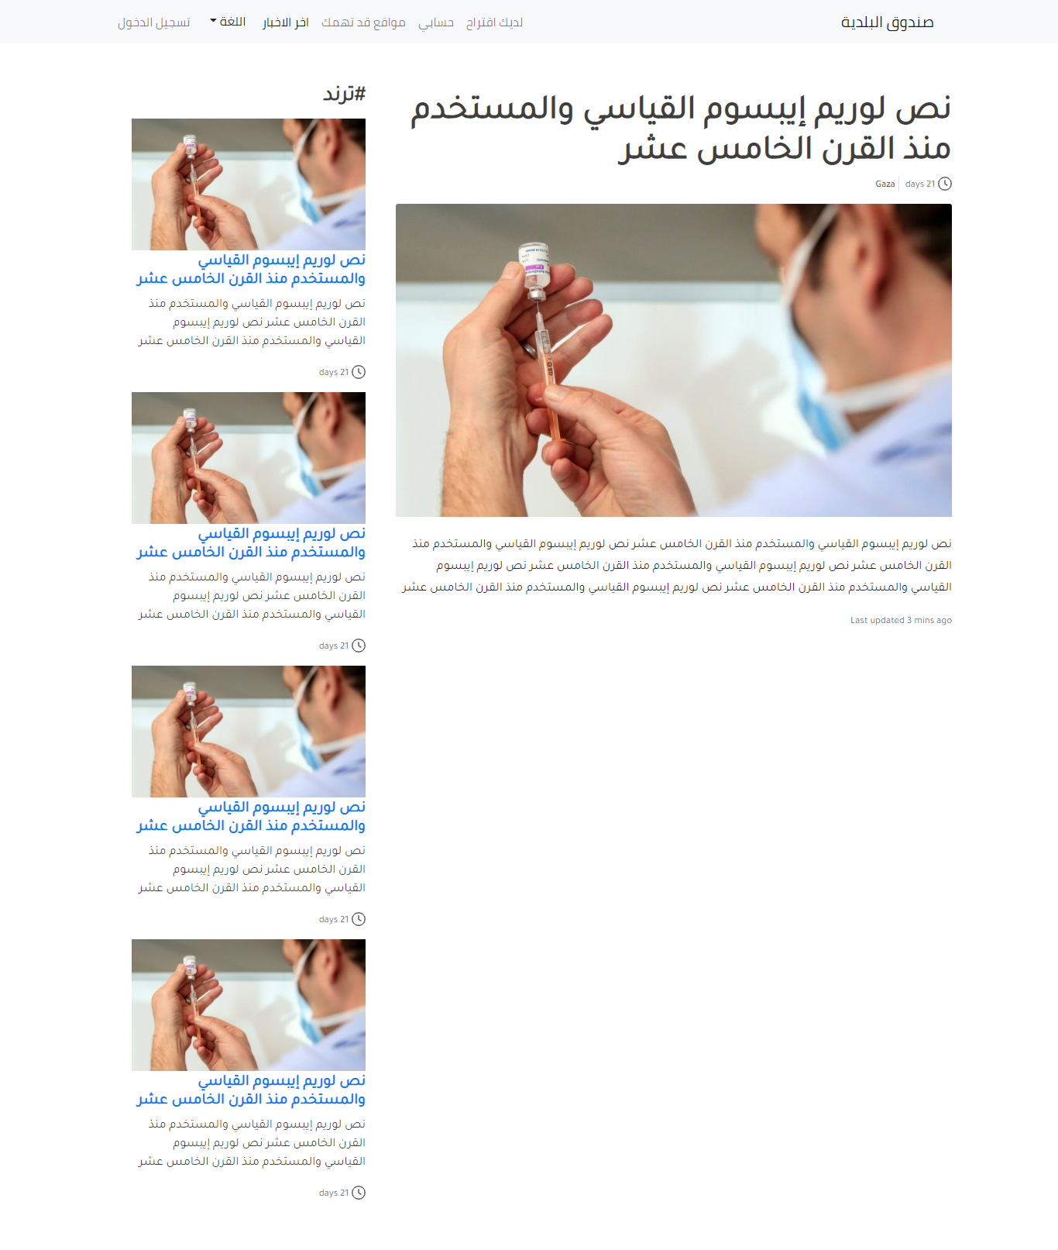
رسم توضيحي 11 واجهة عرض الأخبار

واجهة كتابة المقترحات:
يتم من خلال ارسال مقترحات للبلدية حيث هذه المقترحات ليست مقتصرة على شخص معين بحيث بامكان اي شخص أتم تسجيل الدخول ارسال المقترح .

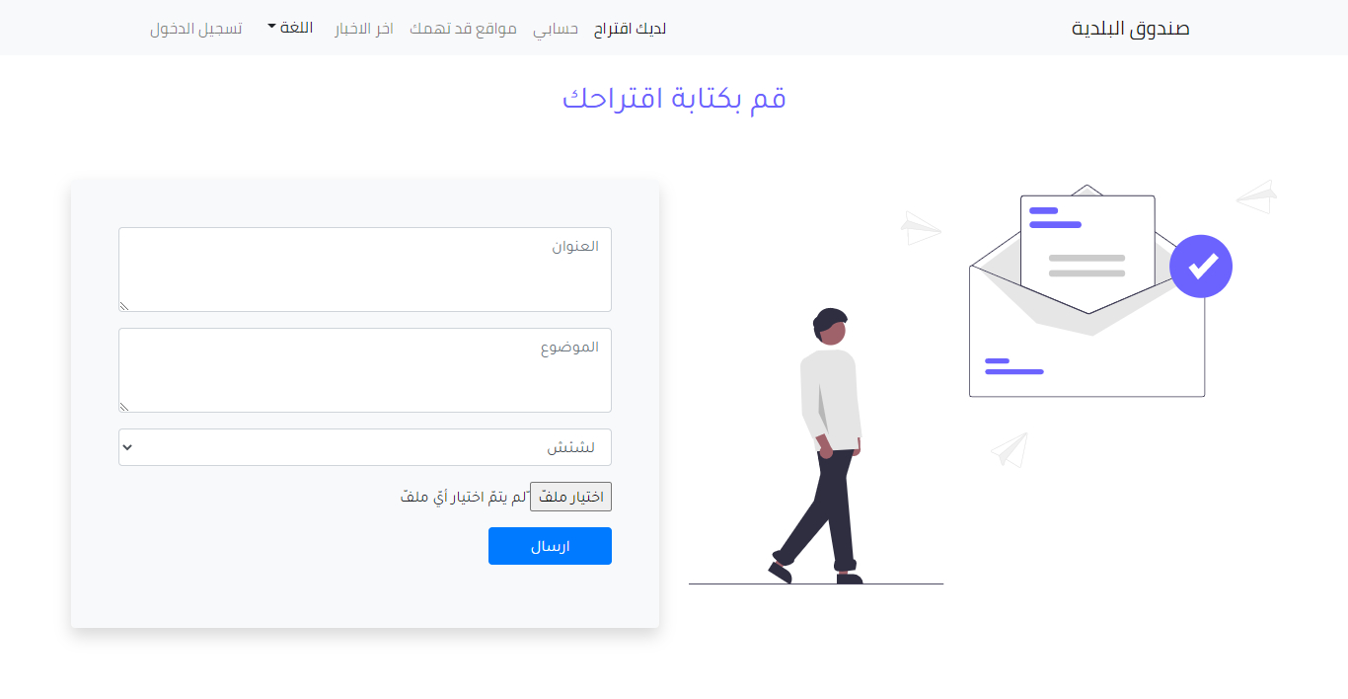
رسم توضيحي 12 واجهة كتابة المقترحات

واجهة مواقع قد تهمك :
تتم من خلال هذه الواجهة عرض مواقع حكومية أو مواقع اقتصادية أو مواقع تعليمية قد تهم المواطن .
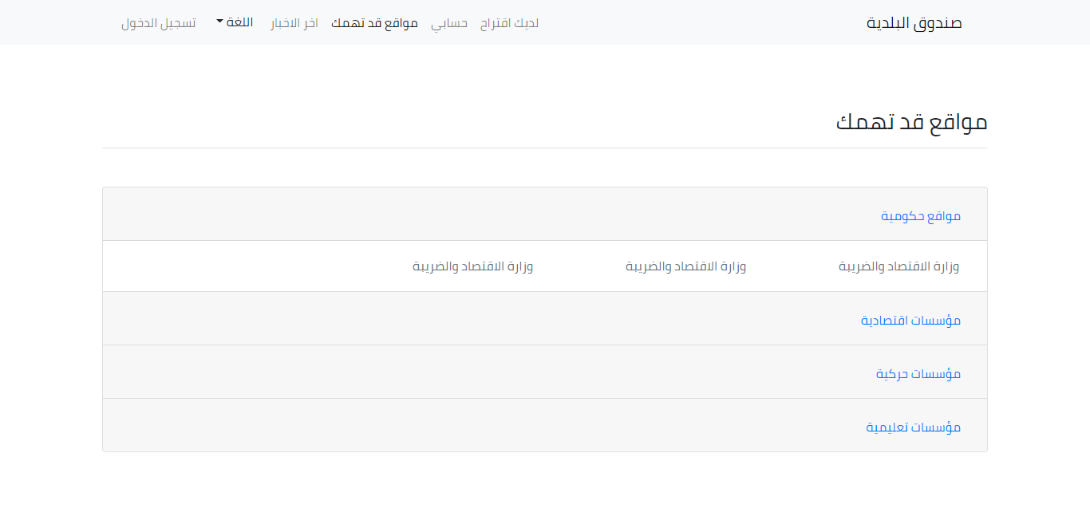
رسم توضيحي 13 واجهة مواقع قد تهمك

الفصل الخامس

جداول قواعد البيانات (Database):

Admin table:

- Id
- Name
- Id_number
- Email
- Phone
- Type
- City_id
- Password
- Remember_token
- Created_at
- Updated_at
- Deleted_at

Categories table:

- Id
- Name_en
- Name_ar
- Created_at
- Updated_at

Cities table:

- Id
- Name_en
- Name_ar
- Created_at
- Updated_at

News table:

- Id
- Title
- Description
- Image
- City_id
- Admin_id
- Created_at
- Updated_at

Orders table:
- Id
- Title
- Description
- File
- Feedback
- City_id
- Status_id
- Category_id
- Admin_id
- Created_at
- Updated_at

Orderd_statuses table:

- Id
- Name_en
- Name_ar
- Create_at
- Update_at

Password_resets table:

- Email
- Token
- Created_at

Users table:

- Id
- Name
- Id_number
- Phone
- Birthday
- City_id
- Email_verification_at
- Password
- Remember_token
- Created_at
- Updated_at
- Deleted_at

مخطط الداتابيز:

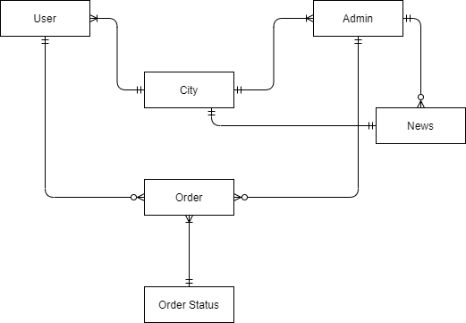
رسم توضيحي 14 مخطط الداتابيز

